COMPTE RENDU de la 1ère REUNION
FESTIVAL du LIVRE et des SCIENCES 2011/2012
« Lire la Terre : un monde vivant »
Mercredi 5 octobre 2011 de 15 h à 17 h 30 au Cours Sévigné

Ecoles et partenaires présents à cette rencontre (29 participants) :
- Wild Chimpanzee Foundation (WCF) -TCP / Ecomusée de la réserve naturelle de la forêt du Banco
- Centre de recherche scientifique de LAMTO (Pôle écologie) / Université Abobo-Adjamé
- Association « Des livres pour tous » / Bibliothèque d’Adjamé
- Librairie de France
- Librairie Médiastore
- Groupe Pathé-Pathé
- Ecole La Farandole Internationale
- Cours Sévigné
- Ecole Jacques Prévert
- Cours Lamartine
- Ecole La Pépinière des Deux Plateaux
- Ecole Paul Langevin
- Lycée Blaise Pascal
- Lycée Maurice Delafosse
- Ecole Jules Verne
- La Petite Ecole
- Ecole Grain de Soleil

- Historique du festival :
Né à Dakar en 2007, ce festival permet de lever les cloisonnements entre littérature et sciences. La réunion de ces deux volets a pour but de créer des moments forts et riches d’apprentissages et de découvertes pour les élèves des 1er et 2nd degrés, principalement cycle 3 et collège. Cette manifestation permet également de faire coopérer dans des activités communes des élèves d’établissements à programme français et d’autres issus des systèmes éducatifs locaux.
2007-2008 (Dakar) : Lire la Terre / Ecologie
2008-2009 (Dakar) : Lire la Terre et les Etoiles / Astronomie
2009-2010 (Dakar & Abidjan) : Lire la terre et son Histoire / géophysique, volcans, séïsmes
2010-2011 : annulé à Abidjan / un volet plus littéraire a été travaillé à Dakar
2011-2012 : Lire la Terre : un monde vivant / biodiversité et place des êtres vivants dans leur environnement
- Objectifs :
- Lier littérature et sciences ;
- lier les élèves du 1er et 2nd degré (écoles primaires, collèges et lycées) ;
- lier les élèves des établissements à programme français et ceux du système éducatif local, public et privé (sénégalais et ivoiriens).
A Abidjan, le Festival a d’ailleurs permis, dès la première édition en 2009-2010, des rencontres avec les élèves des établissements d’Adjamé autour de la bibliothèque « Des livres pour tous » et de Riviera Golf.
Il est important de perpétuer et de développer ces contacts riches avec les écoles locales.
Cette organisation permet aux élèves de sortir du cadre de l’école, de découvrir le monde qui les entoure et de partir à la rencontre de scientifiques, d’auteurs et de conteurs. Certains de ces intervenants viennent de l’étranger (France notamment), d’autres de Côte d’Ivoire.
Pour mémoire, quelques chiffres : en 2009, le Festival a permis le déplacement de 1800 élèves sur 7 sites différents et 700 élèves ont pu rencontrer l’auteur Albert LEMANT.

- Dates et sites du festival
Dates du Festival cette année :
du 16 au 20 avril 2012

Comme en 2010, les manifestations pourront être « éclatées » sur plusieurs sites :
- Les 3 librairies partenaires : Librairie de France, Médiastore et Arte’Lettres (+ centre culturel) : rencontres avec les auteurs et expositions
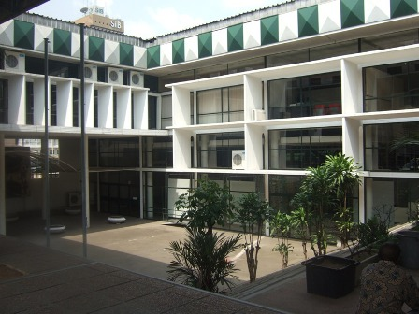
- Parcours et écomusée du WCF dans la forêt du Banco : activités scientifiques
- Centre de recherche scientifique de LAMTO, à 160 km d’Abidjan (une classe de 1ère du lycée Blaise Pascal s’y est rendue une journée en 2009 avec le Professeur de SVT)
- GRTO à Cocody DANGA : ateliers scientifiques, conteurs…
- IFCI, Institut Français de Côte d’Ivoire (ex CCF) au Plateau : ateliers d’écriture, conteurs…
- Bibliothèque « Des livres pour tous » à Adjamé, Bvd Nangui Abrogoua
L'Institut Français
de Côte d'Ivoire
- Les écoles
- Le Lycée Blaise Pascal : les élèves de 1ère y ont encadré en 2010 les élèves du primaire en salle informatique sur un logiciel de géophysique
- L’Etoile du Sud, lieu historique où les enfants ont rencontré et échangé avec les « Anciens »
Les lieux extérieurs aux écoles sont plutôt destinés aux élèves de Cycle 3 et du Secondaire. La mise en œuvre d’activités (ateliers, expositions…) reste toutefois possible dans les écoles pour les élèves des autres cycles. Ainsi, le festival doit pouvoir vivre dans différents lieux de la ville comme dans les établissements scolaires.
- Présentations de différents partenaires
4.1 Intervention de Sonia TOURE, Responsable de la bibliothèque « Des livres pour tous » d’Adjamé :
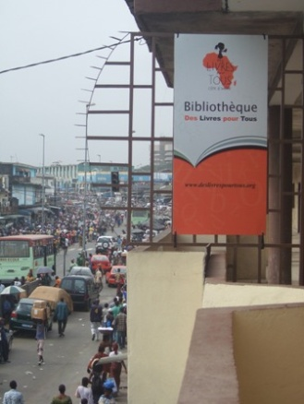
Marguerite ABOUET, auteur de la série « Aya de Yopougon » a initié la création de bibliothèques à Abidjan et ailleurs en Afrique, en travaillant avec les mairies pour l’installation de ces structures : la première a vu le jour en octobre 2009 à Adjamé, l’ouverture de la deuxième est prévue prochainement à Treichville, puis la suivante à Dakar.
Des livres viennent de France, offerts à la bibliothèque par des éditeurs, des libraires. D’autres sont remis localement par des donateurs privés ou des établissements scolaires. La bibliothèque effectue également des achats d’ouvrages en Côte d’Ivoire.
Le projet permet de palier le coût du livre encore très élevé et donc peu accessible aux plus démunis.
La bibliothèque
Des Livres pour tous
Cette bibliothèque est ouverte aux élèves de tous les établissements d’Adjamé qui y trouvent un accueil quotidien, un accès aux livres et à la littérature. Des animateurs prennent en charge les élèves dans le cadre d’un soutien scolaire.
La bibliothèque accueille des enfants de la Maternelle à la Terminale. On compte aujourd’hui 240 adhérents. 300 enfants d’Adjamé et des environs fréquentent régulièrement le lieu chaque mois.
Le 2e anniversaire de cette bibliothèque sera fêté fin octobre 2011.
4.2 Intervention des responsables du WCF / Wild Chimpanzee Foundation
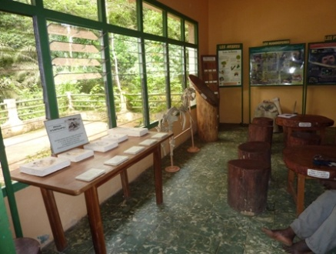
Origine : en 1979, lancement du Taï Chimpanzee Project (TCP), projet de recherche sur les chimpanzés dans les réserves de Côte d’Ivoire, Guinée, Libéria, Sierra Leone.
Un inventaire/recensement de la faune est lancé par WCF en 2000.
Ces recherches concernent l’habitat des chimpanzés, menacé par l’urbanisation et la déforestation, la chasse et le braconnage. Ce programme permet de déterminer si la faune se reconstitue quand la menace recule. En 33 ans, entre 1979 et 2012, le TCP a constaté que 70% à 99 % de la population des chimpanzés avait disparu, selon les sites considérés, par exemple dans la forêt de Taï (moins d’arbres, moins de nids, moins de faune).
Ecomusée du WCF
dans la forêt du Banco
Un volet éducatif concerne la formation des enseignants et des élèves (module de 10 leçons), un axe écocitoyenneté (visites guidées du parc, émissions de radio, compétitions sportives, contes et représentations théâtrales, expérience d’élevage d’escargots et d’agoutis).
Particularités du Chimpanzé :
- Patrimoine génétique
- Utilisation d’outils +++
- Organisation sociale / résolution de conflits
- Capacités d’anticipation
- « La capacité cognitive des chimpanzés, adaptation, planification » a fait l’objet d’un mémoire de thèse.
WCI/TCP travaille avec la troupe « Ymako Théatri » à sensibiliser les populations locales sur les chimpanzés et les menaces qui pèsent sur leur survie ainsi que sur la conservation durable de la forêt.
Dans le parc national de la forêt du Banco, outre un parcours de recherche d’indices sur les chimpanzés (ossements, traces et types de végétation), l’écomusée du WCF projette des films sur les singes de la forêt de Taï. L’accès à la forêt du Banco est actuellement possible et sécurisé. Les responsables y travaillent en attendant les visites scolaires.
4.3 Station de recherche scientifique de LAMTO : situé à 160 km d’Abidjan sur l’autoroute du Nord et à 50 km au sud de Toumodi (prendre la bifurcation à gauche au niveau du village d’Ahérémou 2), ce centre a été créé par le CNRS puis cédé à l’Université d’Abobo/Adjamé.
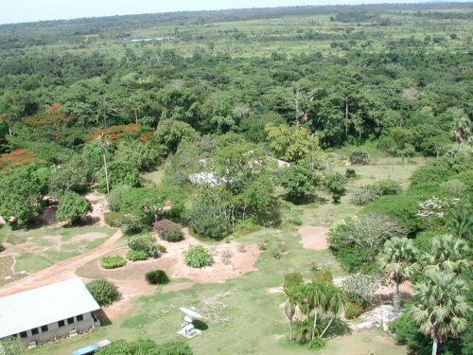
Trois axes d’ activités en lien avec le festival (pôle écologie) :
- Recherche fondamentale sur l’écosystème savane
- Etude de la biodiversité : impact des actions humaines sur les réserves du Banco et de la Comoé
- Formation des étudiants en écologie de l’Université de Cocody (stages et mémoires de thèses)
La station de Lamto
Des expériences de recherches sont aussi menées sur le terrain par les scientifiques et les étudiants sur :
- Différents insectes : les termites, les fourmis (identification des espèces, inventaire dans les zones habitées et impact environnemental)
- Les acariens
- Les vers de terre
- La végétation / la flore
Le pôle écologie de la station travaille avec les professeurs de SVT et élèves des Collèges de Taabo, Divo, Tiassalé et Yamoussoukro : clubs naturalistes étudiant les menaces sur la biodiversité.
Le site de la station d’écologie de Lamto : http://lamto.free.fr/
4.4 Le groupe Pathé-Pathé (sous le responsabilité de Michelle Tanon-Lora) : formation des enfants à la lecture, aux lettres modernes et au conte.
Le terme pathé-pathé signifie : patchwork, mélange, diversité / (en baoulé « n’zassa »)
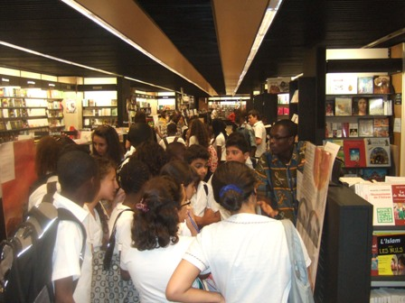
4.5 Les librairies organiseront :
- Des expositions sur le thème du Festival
- Des rencontres avec les auteurs
- Des animations autour du livre
Par exemple, la librairie de France du Plateau réservera tout son rez-de-chaussée à la manifestation.
La librairie Mediastore

Il est rappelé qu’aucune vente directe aux élèves n’est possible dans le cadre du festival.

- Formation continue
Le plan régional de formation des enseignants 2011/2012 organise deux stages à Abidjan et un à Dakar en appui aux activités du Festival :
- Parcours lecture Cycle 3 / Festival du livre et des sciences au Cours Sévigné du 3 au 9 novembre 2011, animé par Laurent Daynac.
- Enseigner les sciences expérimentales au Cycle 3, vers le festival du livre et des sciences, du 21 au 25 novembre à l’école Paul Langevin, animé par Philippe Delforge.
- Enseigner les sciences au Collège du 15 au 18 novembre 2011 à Dakar, animé par Thierry Brault.
De plus, une formation/information de 2 journées destinée aux enseignants du cycle 3 et du collège sera organisée sur la thématique du Festival, cela afin d’enrichir leurs connaissances et de leur apporter un éclairage plus « pointu » en vue d’animer des ateliers avec leurs élèves.
Les visites des différents sites par les enseignants sont indispensables et incontournables avant d’y amener leurs élèves (prévoir ces visites courant novembre).

- Avant et pendant la semaine du Festival (16 au 20 avril 2012) :
6.1 Les activités des classes et des enseignants tout au long de l’année scolaire : QU’ATTENDONS-NOUS DES CLASSES ENGAGEES DANS LE PROJET FESTIVAL DU LIVRE ET DES SCIENCES ?
- que les enseignants construisent leurs programmations dans les domaines littéraire et scientifique en précisant en face des compétences et connaissances à acquérir, les activités mises en œuvre (colonne « mise en pratique », activités et projets) ;
- qu’ils travaillent ensemble, dans un esprit de coopération et d’échange d’informations, qu’ils mettent leurs compétences au service du projet (organisation d’ateliers, de groupes de travail) ;
- que les classes concernées (du même établissement ou d’établissements différents) échangent entre elles, participent à des activités communes (ateliers, expositions, sorties, rencontres).
6.2 Le rôle des enseignants pendant la semaine du festival : Les ateliers à destination des élèves seront animés par les enseignants eux-mêmes (en lien avec les scientifiques et les auteurs), dans la continuité des activités conduites et vécues en classe tout au long de l’année dans les disciplines concernées. Les enseignants seront pleinement présents dans la conduite des ateliers.
6.3 La sélection du Parcours de lecture :
- 6 livres : roman, album, documentaire, BD (voir document annexe 1)
- liste complémentaire (voir document annexe 2)
6.4 D’autres supports (voir document annexe 3) :
- DVD SCEREN/CRDP
- Documents CNDP et de divers éditeurs
- Documents pédagogiques divers (site www.ipefdakar.org)

- Financement :
Une subvention a été attribuée par l’Agence pour l’enseignement français à l’étranger pour l’organisation et le déroulement du festival du Livre et des Sciences d’Abidjan au titre des Actions Pédagogiques Pilotes (APP) à hauteur de 7.500 euros. Une subvention complémentaire destinée à la participation de classes d’établissements ivoiriens sera prochainement demandée au Service de Coopération et d’Action Culturelle de l’Ambassade de France.
Concernant le festival 2012-2013, une demande de subvention sera sollicitée auprès de l’AEFE, une seconde auprès du Ministère des Affaires Etrangères (Appel à projet de l’Institut français sur la promotion de la culture scientifique et technique, IF SCIENCES).

- Prochaine réunion :
Les directions d’école et les coordinateurs dans chaque établissement voudront bien veiller à diffuser systématiquement en salle des maîtres et à l’ensemble des enseignants les comptes rendus des réunions relatives au Festival.
La réunion n°2 se déroulera mercredi 9 novembre 2011 à partir de 14 heures dans le Parc National de la forêt du Banco (prévoir un pique-nique).

Rédacteurs :
Gisèle ALLA
Laurent DAYNAC

Seule l’école le Nid de Cocody n’était pas représentée à cette réunion.
Bibliothèque créée à l’initiative de Marguerite ABOUET, fondatrice, et de Sonia TOURE, responsable de la structure.
Lors du festival en 2010, deux personnalités étaient venues de l’étranger : un scientifique, Nicolas Poussielgue et un auteur, Albert Lemant.
Auteur de Lettres des Isles girafines

